**Tema 1**

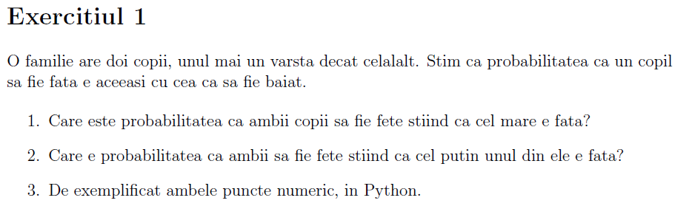

Ω = {FF, FB, BB, BF}

P(FF) = P(FB) = P(BB) = P(BF) = $\frac{1}{4}$

1. FF = ambii copii sunt fete
   1. FB U FF = copilul cel mare sa fie fata
   2. P(FF | FB U FF) = $\frac{P(FF ∩(FB U FF))}{P(FB U FF)}$ = $\frac{P(FF)}{P(FB U FF)}$ = $\frac{\frac{1}{4}}{\frac{2}{4}}$ = $\frac{1}{2}$
2. FF U FB U BF = cel putin unul din copii sa fie fata
   1. P(FF U FB U BF) = $\frac{3}{4}$
   2. P(FF | FF U FB U BF ) = $\frac{P(FF ∩ (FF U FB U BF))}{P(FF U FB U BF)}$ = $\frac{P(FF)}{P(FF U FB U BF)}$ = $\frac{\frac{1}{4}}{\frac{3}{4}}$ = $\frac{1}{3}$

import numpy as np  
import matplotlib.pyplot as plt  
  
def exemplifica1(N):  
 # 0 = baiat, 1 = fata  
 copil1 = np.random.randint(2, size=N)  
 copil2 = np.random.randint(2, size=N)  
  
 # probabilitatea ca ambii copii sa fie fete stiind ca cel mare e fata  
 primul_fata = sum(copil1)  
 amadoi_fete = 0  
 P_FF = [0 for x in range(N)]  
 P_F = [0 for x in range(N)]  
 for i in range(N):  
 if i != 0:  
 P_FF[i] = P_FF[i-1]  
 P_F[i] = P_F[i-1]  
  
 if copil1[i] == copil2[i] and copil1[i] == 1:  
 amadoi_fete += 1  
 P_FF[i] += 1  
  
 if copil1[i] == 1:  
 P_F[i] += 1  
  
 # probabilitatea  
 p = amadoi_fete / primul_fata  
 print(f"Probabilitatea ca ambii copii sa fie fete stiind ca cel mare e fata este {p}")  
  
 # grafic  
 # Pentru a trata cazurile de impartire la 0 voi seta toate zerourile din vectorul la care se imparte la 1 si  
 # in vectorul din care se imparte voi seta la 0 ca sa dea probabilitatea 0  
 for i in range(N):  
 if P_F[i] == 0:  
 P_F[i] = 1  
 P_FF[i] = 0  
 P = np.divide(P_FF, P_F)  
 plt.plot(P)  
 plt.show()

def exemplifica2(N):  
 # 0 = baiat, 1 = fata  
 copil1 = np.random.randint(2, size=N)  
 copil2 = np.random.randint(2, size=N)  
  
 # probabilitatea probabilitatea ca ambii sa fie fete stiind ca cel putin

# unul din ele e fata  
 macar_unul_fata = 0  
 amadoi_fete = 0  
 P_FF = [0 for x in range(N)]  
 P_F = [0 for x in range(N)]  
 for i in range(N):  
 if i != 0:  
 P_FF[i] = P_FF[i-1]  
 P_F[i] = P_F[i-1]  
  
 if copil1[i] == 1 or copil2[i] == 1:  
 macar_unul_fata += 1  
 P_F[i] += 1  
 if copil1[i] == copil2[i] and copil1[i] == 1:  
 amadoi_fete += 1  
 P_FF[i] += 1  
  
 # probabilitatea  
 p = amadoi_fete / macar_unul_fata  
 print(f"Probabilitatea ca ambii copii sa fie fete stiind stiind ca cel putin unul din ele e fata {p}")  
  
 # grafic  
 # Pentru a trata cazurile de impartire la 0 voi seta toate zerourile din

# vectorul la care se imparte la 1 si in vectorul din care se imparte voi

# seta la 0 ca sa dea probabilitatea 0  
 for i in range(N):  
 if P_F[i] == 0:  
 P_F[i] = 1  
 P_FF[i] = 0  
 P = np.divide(P_FF, P_F)  
 plt.plot(P)  
 plt.show()

def main():  
 N = int(input("Introduceti numarul de experimente = "))  
 # exemplifica1(N)  
 exemplifica2(N)  
  
if __name__ == "__main__":  
 main()

* grafic de la exemplificarea punctului 1:

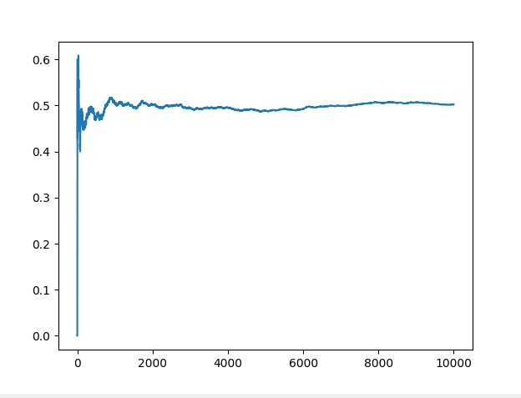

* 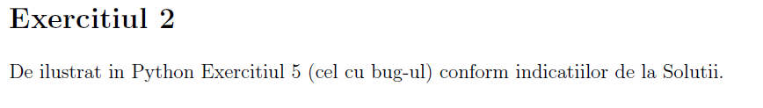grafic de la exemplificarea punctului 2:

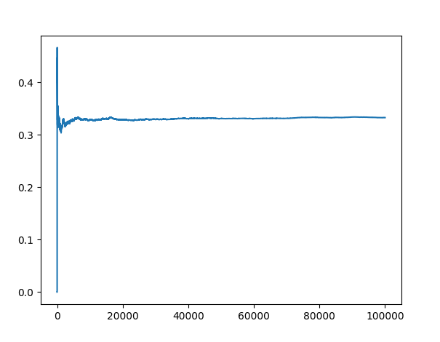

import numpy as np  
import matplotlib.pyplot as plt  
  
def generare(N):  
  
 v = [0 for x in range(N)]  
 for i in range(N):  
 v[i] = np.random.choice([0, 1], p=[0.95, 0.05])  
  
 perechi = 0  
 nr_zerouri = 0  
 P_P = [0 for x in range(N)]  
 P_Z = [0 for x in range(N)]  
 for i in range(N):  
 if i != 0:  
 P_P[i] = P_P[i - 1]  
 P_Z[i] = P_Z[i - 1]  
  
 if v[i] == 1:  
 m = np.random.choice([0, 1], p=[0.05, 0.95])  
 else:  
 m = np.random.choice([0, 1], p=[0.98, 0.02])  
  
 if v[i] == 1 and m == 0:  
 perechi += 1  
 P_P[i] += 1  
  
 if m == 0:  
 nr_zerouri += 1  
 P_Z[i] += 1  
  
 # probabilitatea  
 p = perechi / nr_zerouri  
 print(f"Probabilitatea ca Mihai sa spuna ca nu are bug un cod care are este {p}")  
  
 # grafic  
 # Pentru a trata cazurile de impartire la 0 voi seta toate zerourile din

# vectorul la care se imparte la 1 si in vectorul din care se imparte voi

# seta la 0 ca sa dea probabilitatea 0  
 for i in range(N):  
 if P_Z[i] == 0:  
 P_Z[i] = 1  
 P_P[i] = 0  
 P = np.divide(P_P, P_Z)  
 plt.plot(P)  
 plt.show()  
  
def main():  
 N = 100000  
 generare(N)  
  
if __name__ == "__main__":  
 main()

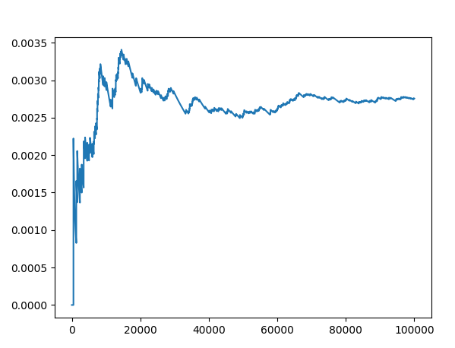

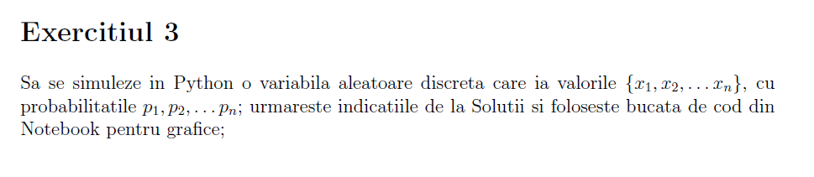

import numpy as np  
import matplotlib.pyplot as plt  
import matplotlib.cm as cm  
  
  
def discrete(N, values, probabilities):  
  
 v = np.random.uniform(0, 1, size=N)  
 X = [0 for x in range(N)]  
 for i in range(len(v)):  
 right = 0  
 for j in range(len(probabilities)):  
 right += probabilities[j]  
 if v[i] <= right:  
 X[i] = values[j]  
 break  
  
 fig, ax = plt.subplots()  
 cmap = cm.get_cmap(name='rainbow')  
 for i in range(len(probabilities)):  
 nr_fav = [list(X[:j]).count(values[i]) for j in range(1, N+1)]  
 P = np.divide(nr_fav, range(1, N+1))  
  
 ax.annotate(' p' + str(i) + "= " + str(probabilities[i]),  
 xy=(10000, probabilities[i]),  
 xytext=(10000, probabilities[i]),  
 arrowprops=dict(facecolor='black', shrink=0.1, width=1))  
 ax.plot(range(N), P, color=cmap(i))  
  
 plt.show()  
  
  
def main():  
 N = 10000  
 values = [1, 2, 3, 4]  
 probabilities = [0.2, 0.3, 0.4, 0.1]  
 discrete(N, values, probabilities)  
  
if __name__ == "__main__":  
 main()

